Тема лекции 15: Информационное обеспечение разработки и принятия управленческих решений на предприятиях сферы услуг

- Информация о факторах, влияющих на процесс разработки решений
- Объем и точность информации о среде предприятия
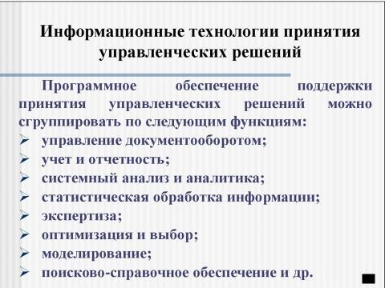

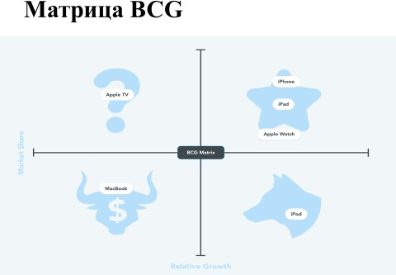

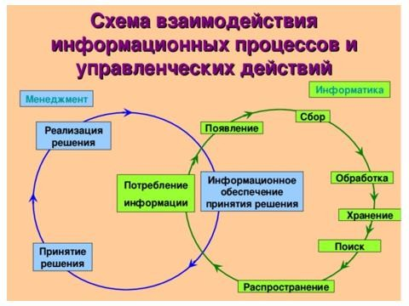

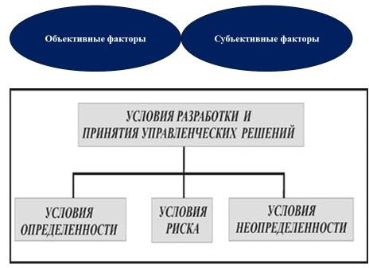
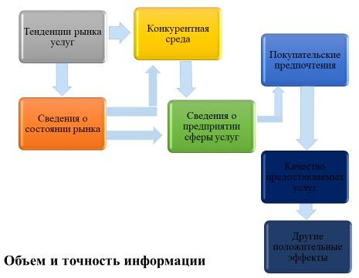

Контрольные вопросы:
- Информация о факторах, влияющих на процесс разработки решений
- Объем и точность информации о среде предприятия

